**خودسنجی 121ش.ج**

**زهرا جوکار :مدرس ،مشاور و برنامه ریز کنکور هنر**

**1-در شکل مقابل ، زاویه بین سایه میله ها چند درجه است؟**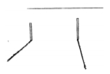

**1-تقریباٌ 30 درجه 2-تقریباٌ 45 درجه 3-تقریباٌ 60 درجه 4-موازیند**

**2-** **جهت رسم قوسی مماس به دو دایره مقابل چند عمل ترسیمی نیاز است و چند بار از پرگار استفاده می شود.**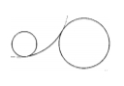

**زهرا جوکار**

**09170522192**

**1-3عمل ترسیمی – 2بار 2-4عمل ترسیمی – 3بار**

**3-3عمل ترسیمی- 3بار 4-4عمل ترسیمی – 2 بار**

**3-** **کدامیک به معنای "توقف موقت" است؟**

**1-داکاپو 2 –دال سینو 3 –فرمات 4 –ریتارد**

**4-** **انگشت اول در پوزیسیون دوم سیم سوم ویلن کدام نت را ایجاد می کند؟**

**1-c 2-D 3-E 4-F**

**5-** **در کدام رودوزی اگر خوب انجام شود پشت و روی پارچه مشابه هم می شود ؟**

**1-پته دوزی 2 -خوس دوزی 3 -خاتمی دوزی 4 -سوزن دوزی بلوچ**

**6-** **برای تهیه ی آلیزارین از کدام ماده استفاده نمی شود ؟**

**1-پودر ریشه روناس 2 –آب 3 -اسید استیک 4 -اسید سولفوریک**

**7-در کدام گزینه به وجه تفاوت پیکر تراشی مایایی و اولمک ها اشاره شده است ؟**

**1-عدم تابعیت پیکر تراشی مایایی از معماری**

**2-استقلال پیکر تراشی اولمک**

**3-وجود نمادگرایی در پیکر تراشی اولمک**

**4-پیکره های حیوانی بسیار خشن**

**8-انتخاب قطع کتاب تابع کدام مورد نیست ؟**

**زهرا جوکار**

**09170522192**

**1-کاغذ های رایج 2-ماهیت کتاب 3- قیمت کتاب 4-نحوه ی صحافی کتاب**

**9-کدام عامل در تصویر مقابل اهمیت کمتری دارد ؟**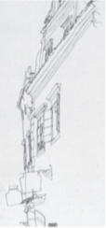

**1-ارزش خطی 2-زاویه ی دید 3-ساده سازی 4-فضای مثبت و منفی**

**10-تصویر مقابل بیانگر کدام مورد است ؟**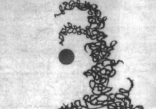

**1- رقص نقطه با خط در فیلم داستانی عاشقانه در منهتن**

**2-جدایی نقطه از خط در فیلم آنتراکت**

**3- رقص نقطه با خط در فیلم باله مکانیکی**

**4- جدایی نقطه از خط در فیلم امپایر**

**11-نقاشی چینی با کدامیک پیوند بیشتری داشت؟**

**1-موسیقی 2 – معماری 3 –پیکره سازی 4- تئاتر**

**12-قدمت آثار پیشاتاریخی به جای مانده از منطقه ی جیرفت به کدام عصر باز می گردد؟**

**زهرا جوکار**

**09170522192**

**1-مس و سنگ جدید 2 - مس و سنگ قدیم**

**3-روستانشینی و تپه های باستانی 4 - شهرنشینی جدید و معماری خشتی**

**13-در شکل مقابل نقطه M وسط ضلع مربع می باشد، نسبت مساحت هاشور به سفید کدام است؟**

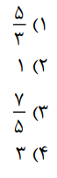 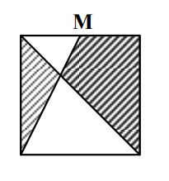

**14-برای رسم نیمساز یک زاویه، حداقل چند بار باید دهنه پرگار را باز کرد؟**

**1-1 2-2 3-3 4-4**

**15-تصویر رو به رو برای کدام مورد مناسب تر است؟ **

**1-فیلم نامه نویسی 2-نقد عکس 3-نقد ادبی 4-نمایشنامه نویسی**